**[FRA] -> UC Đổi trả hàng hóa**

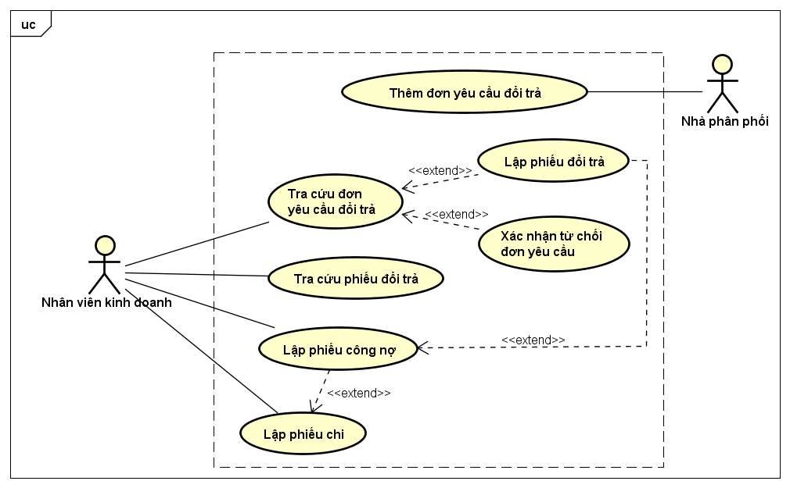Bỏ mục 3.2.12.Use case Thêm đơn yêu cầu đổi trả của nhà phân phối

Xóa chữ “(online)” ở mục 3.2.11

### 3.2.15. Use case Xác nhận từ chối yêu cầu đổi trả

|  |  |  |
| --- | --- | --- |
| **Tên Use Case** | **Xác nhận từ chối đơn yêu cầu đổi trả** | **Mã số: UCCN-15** |
| Tham chiếu: [SRS-1.1] [HTUCNV-05] |
| **Mô tả** | Use case bắt đầu khi nhân viên cần xác nhận việc từ chối đơn yêu cầu đổi trả của nhà phân phối. | |
| **Dòng cơ bản** | 1. Nhân viên thực hiện UCCN-13 “Tra cứu đơn yêu cầu đổi trả” 2. Nhân viên nhập lý do từ chối đơn yêu cầu đổi trả của nhà phân phối vào ghi chú 3. Nhân viên chọn chức năng xác nhận từ chối đơn yêu cầu đổi trả 4. Hệ thống kiểm tra thông tin vừa nhập 5. Nhân viên chọn xác nhận từ chối 6. Hệ thống hiển thị xác nhận từ chối thành công | |
| **Dòng thay thế** | Ở bước 3: Nếu nhân viên không nhập lý do, hệ thống sẽ thông báo không cho xác nhận từ chối đơn yêu cầu đổi trả | |

### 3.2.17. Use case Lập phiếu chi

|  |  |  |
| --- | --- | --- |
| **Tên Use Case** | **Lập phiếu chi** | **Mã số: UCCN-17** |
| Tham chiếu: [SRS-1.1] [HTUCNV-05] |
| **Mô tả** | Use case bắt đầu khi nhân viên cần lập phiếu chi cho nhà phân phối | |
| **Dòng cơ bản** | 1. Nhân viên chọn chức năng lập phiếu chi 2. Hệ thống hiển thị các thông tin cần được cung cấp 3. Nhân viên chọn và nhập thông tin mà hệ thống yêu cầu 4. Hệ thống kiểm tra thông tin bắt buộc như: tên nhà phân phối, tiền chi, lý do chi 5. Nhân viên chọn lưu phiếu chi 6. Hệ thống hiển thị lưu phiếu thành công | |
| **Dòng thay thế** | Ở bước 4: Nếu thông tin không được cung cấp đầy đủ, hệ thống hiển thị thông báo cần cung cấp đầy đủ thông tin. | |

### 3.2.18. Use case Lập phiếu công nợ

|  |  |  |
| --- | --- | --- |
| **Tên Use Case** | **Lập phiếu công nợ** | **Mã số: UCCN-18** |
| Tham chiếu: [SRS-1.1] [HTUCNV-05] |
| **Mô tả** | Use case bắt đầu khi nhân viên cần lập phiếu công nợ cho nhà phân phối | |
| **Dòng cơ bản** | 1. Nhân viên chọn chức năng lập phiếu công nợ 2. Hệ thống hiển thị các thông tin cần được cung cấp và công nợ hiện tại 3. Nhân viên chọn và nhập thông tin mà hệ thống yêu cầu 4. Hệ thống kiểm tra thông tin bắt buộc như: tên nhà phân phối, tiền trả công nợ 5. Hệ thống tính toán lại công nợ của nhà phân phối 6. Nhân viên chọn lưu phiếu công nợ 7. Hệ thống hiển thị lưu phiếu thành công, cập nhập lại công nợ của nhà phân phối | |
| **Dòng thay thế** | Ở bước 4: Nếu thông tin không được cung cấp đầy đủ, hệ thống hiển thị thông báo cần cung cấp thêm thông tin. | |

**4.1.7. Quản lý đổi trả**

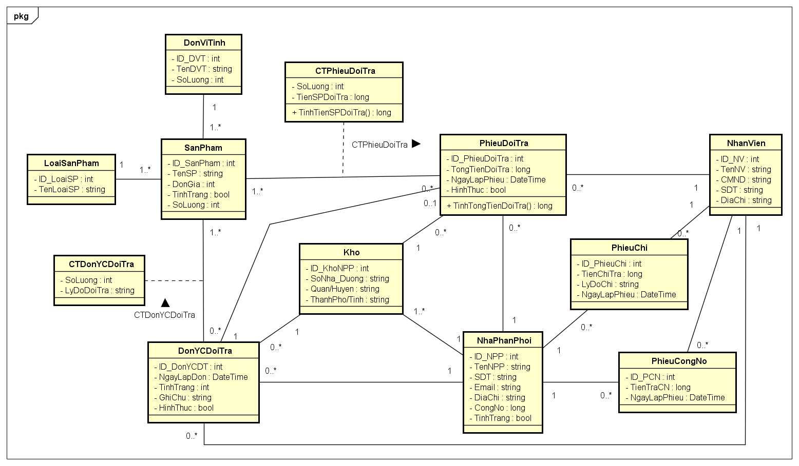

### 4.2.8. DonYCDoiTra

|  |  |  |
| --- | --- | --- |
| **Tên class** | **DonYCDoiTra** | **Mã số: CLS_08** |
| Tham chiếu: [UCCN-11] [UCCN-13] [UCCN-15] [R6] |
| **Mô tả** | Lưu trữ thông tin cơ bản đơn yêu cầu đổi trả sản phẩm của nhà phân phối | |
| **Thuộc tính** | Tên thuộc tính | Mô tả |
| ID_DonYCDT | Mã đơn yêu cầu đổi trả |
| NgayLapDon | Ngày lập đơn |
| TinhTrang | Tình trạng đơn yêu cầu đổi trả để biết đơn đã xử lý hay chưa |
| GhiChu | Ghi chú lại tình hình thực tế sau khi đi kiểm tra sản phẩm |
| HinhThuc | Hình thức đổi hay trả sản phẩm |
| **Phương thức** | Tên phương thức | Mô tả |
| Không có | Không có |
| **Quan hệ** | Tên lớp | Mô tả |
| NhaPhanPhoi | Một đơn yêu cầu đổi trả chỉ của một nhà phân phối. Một nhà phân phối có thể có nhiều đơn yêu cầu đổi trả hoặc không có đơn yêu cầu đổi trả nào |
| NhanVien | Một đơn yêu cầu đổi trả chỉ do một nhân viên xử lý. Một nhân viên có thể xử lý nhiều đơn yêu cầu đổi trả hoặc không xử lý đơn yêu cầu đổi trả nào. |
| CTDonYCDoiTra | Một đơn yêu cầu đổi trả sẽ có một chi tiết đơn để ghi nhận chi tiết sản phẩm mà nhà phân phối muốn đổi trả. Một chi tiết đơn yêu cầu đổi trả chỉ của một đơn yêu cầu đổi trả |
| PhieuDoiTra | Một đơn yêu cầu đổi trả có thể không có hoặc có một phiếu đổi trả. Một phiếu đổi trả chỉ của một đơn yêu cầu đổi trả |

### 4.2.10. PhieuDoiTra

|  |  |  |
| --- | --- | --- |
| **Tên class** | **PhieuDoiTra** | **Mã số: CLS_10** |
| Tham chiếu: [UCCN-14] [UCCN-16] [R6] |
| **Mô tả** | Lưu trữ thông tin cơ bản phiếu đổi trả cho nhà phân phối | |
| **Thuộc tính** | Tên thuộc tính | Mô tả |
| ID_PhieuDoiTra | Mã phiếu đổi trả |
| NgayLapPhieu | Ngày lập phiếu đổi trả sản phẩm |
| TongTienDoiTra | Tổng số tiền sản phẩm đổi trả |
| HinhThuc | Hình thức đổi hay trả sản phẩm |
| **Phương thức** | Tên phương thức | Mô tả |
| TnhTongTienDoiTra() | Tính tổng tiền sản phẩm đổi trả của phiếu đổi trả |
| **Quan hệ** | Tên lớp | Mô tả |
| CTPhieuDoiTra | Một phiếu đổi trả sẽ có một chi tiết phiếu để ghi nhận chi tiết sản phẩm được đổi trả. Một chi tiết phiếu đổi trả chỉ của một phiếu đổi trả. |
| NhaPhanPhoi | Một phiếu đổi trả chỉ của nhà phân phối. Một nhà phân phối có nhiều phiếu đổi trả hoặc không có phiếu đổi trả nào |
| NhanVien | Một phiếu đổi trả được lập bởi một nhân viên. Một nhân viên có thể lập nhiều phiếu đổi trả hoặc không lập phiếu đổi trả nào |
| DonYCDoiTra | Một phiếu đổi trả chỉ của một đơn yêu cầu đổi trả. Một đơn yêu cầu đổi trả có thể không có phiếu đổi trả hoặc có một phiếu đổi trả |